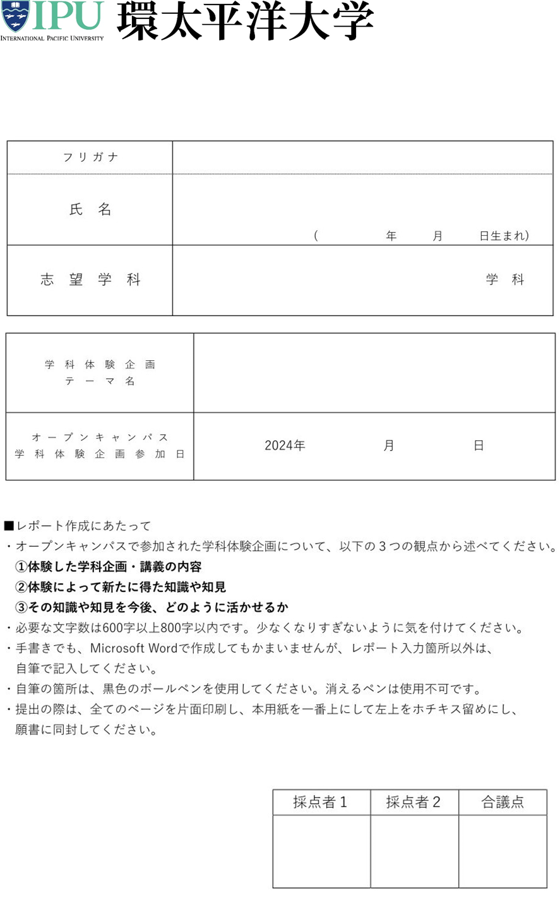

テーブル

AI によって生成されたコンテンツは間違っている可能性があります。テキスト, 手紙

AI によって生成されたコンテンツは間違っている可能性があります。

**夢・未来想像型　もしもレポート**